
LAPORAN
WORKSHOP MIKROKONTROLER LANJUT

Disusun oleh :
LAILIAH RATU NOVA (2124600104)
A’ISY AYASSY MAHMUDI (2124600105)
RAJA IHSAN SIHOMBING (2124600108)
Kelas:
3 D4 ELKA D

Dosen Pengampu :
Dr. Ir. Hary Oktavianto, S.T, M.Eng
PROGRAM STUDI D4 TEKNIK ELEKTRONIKA
DEPARTEMEN TEKNIK ELEKTRONIKA
POLITEKNIK ELEKTRONIKA NEGERI SURABAYA
2026

LAPORAN 2
WIRELESS DATA

- TUJUAN
  - Memahami konsep dasar pengiriman data secara nirkabel (wireless data) menggunakan teknologi komunikasi Wi-Fi atau Bluetooth Low Energy (BLE).
  - Menentukan metode komunikasi nirkabel yang sesuai berdasarkan kebutuhan laju data, jarak komunikasi, konsumsi daya, dan koneksi antara perangkat pengirim dengan penerima.
  - Merancang dan mengimplementasikan sistem pengiriman data nirkabel menggunakan ESP32 sebagai perangkat pengirim dan laptop sebagai perangkat penerima.
  - Memahami format paket data yang dikirimkan serta cara penerima mengidentifikasi dan mengolah data yang diterima dari perangkat pengirim.
  - Menguji dan mengevaluasi kinerja pengiriman data nirkabel berdasarkan parameter latency, throughput, dan data loss pada berbagai kondisi pengujian.

- DASAR TEORI
- Pengiriman Data Nirkabel (Wireless Data)
Pengiriman data nirkabel (wireless data) merupakan proses pengiriman informasi dari perangkat pengirim ke perangkat penerima tanpa menggunakan media kabel sebagai jalur komunikasi. Pada percobaan ini, ESP32 digunakan sebagai mikrokontroler yang membaca data dari beberapa sensor, kemudian mengirimkan hasil pembacaan tersebut melalui jaringan Wi-Fi. Pengiriman data secara nirkabel memungkinkan informasi sensor dipantau melalui perangkat lain, seperti laptop, sehingga proses pemantauan dapat dilakukan secara lebih praktis dan fleksibel.
- ESP32
ESP32 merupakan mikrokontroler yang memiliki kemampuan pemrosesan data serta dilengkapi dengan fitur komunikasi Wi-Fi dan Bluetooth. Pada percobaan ini, ESP32 berfungsi sebagai pusat pengolahan data dari beberapa sensor, yaitu AHT10, MMA845X, MQ-2, dan sensor ultrasonik. Setiap sensor memiliki karakteristik dan interval pembacaan yang berbeda. ESP32 mengatur proses pembacaan sensor, mengumpulkan data selama interval tertentu, menghitung nilai rata-rata untuk sensor yang diperlukan, serta menyusun data sebelum dikirimkan melalui jaringan Wi-Fi. Pengaturan interval pembacaan tersebut bertujuan agar proses pengambilan data dapat berjalan secara efisien tanpa harus membaca seluruh sensor pada waktu yang sama.
- Wi-Fi sebagai Media Komunikasi
Wi-Fi merupakan teknologi komunikasi nirkabel yang memungkinkan perangkat bertukar data melalui jaringan lokal. Dalam percobaan ini, ESP32 dihubungkan ke jaringan Wi-Fi agar dapat berkomunikasi dengan broker MQTT yang dijalankan pada laptop atau perangkat lain dalam jaringan yang sama. Koneksi Wi-Fi memungkinkan data hasil pembacaan sensor dikirimkan tanpa memerlukan koneksi kabel data antara ESP32 dan perangkat penerima. Keberhasilan koneksi Wi-Fi menjadi salah satu faktor penting karena pengiriman data melalui MQTT bergantung pada tersedianya koneksi jaringan yang dapat menghubungkan ESP32 dengan broker.
- MQTT (Message Queuing Telemetry Transport)
MQTT (Message Queuing Telemetry Transport) merupakan protokol komunikasi yang dirancang untuk pertukaran pesan dengan mekanisme publish-subscribe. Protokol ini banyak digunakan dalam sistem Internet of Things (IoT) karena mendukung komunikasi data ant perangkat dengan mekanisme yang relatif ringan. Dalam sistem ini, ESP32 bertindak sebagai publisher yang mengirimkan data sensor ke broker MQTT melalui topik tertentu, sedangkan aplikasi MQTTX dapat digunakan untuk berlangganan (subscribe) pada topik tersebut agar data yang dikirimkan dapat ditampilkan dan dipantau.
Broker MQTT berfungsi sebagai perantara yang menerima pesan dari perangkat pengirim dan meneruskannya kepada perangkat atau aplikasi yang berlangganan pada topik yang sesuai. Pada percobaan ini, data sensor dikirimkan menggunakan topik esp32gacor/monitoring/sensor. Data dari beberapa sensor disusun dalam format JSON yang berisi pasangan nama parameter dan nilai hasil pembacaan, seperti suhu, kelembapan, percepatan pada sumbu X, Y, dan Z, nilai sensor gas, serta jarak. Penggunaan format JSON memudahkan data diidentifikasi dan diproses oleh aplikasi penerima.
- Sensor AHT10
AHT10 merupakan sensor yang digunakan untuk mengukur suhu dan kelembapan relatif udara. Sensor ini berkomunikasi dengan ESP32 melalui antarmuka I2C, sehingga pertukaran data dilakukan menggunakan jalur komunikasi SDA dan SCL. Pada percobaan ini, data suhu dan kelembapan dari AHT10 menjadi bagian dari informasi yang dikirimkan melalui MQTT. Berdasarkan rancangan program, pengiriman data utama dilakukan setiap 2.000 milidetik atau 2 detik. Interval tersebut menjadi acuan pengumpulan dan pengiriman data sensor lainnya agar seluruh informasi dapat dikirimkan dalam satu paket secara berkala.
- Sensor MMA845X
MMA845X merupakan sensor akselerometer yang digunakan untuk mengukur percepatan pada tiga sumbu, yaitu X, Y, dan Z. Sensor ini menggunakan komunikasi I2C untuk bertukar data dengan ESP32. Dalam program, pembacaan data MMA845X dijadwalkan setiap 50 milidetik. Hasil pembacaan pada setiap sumbu dijumlahkan dan jumlah sampelnya dihitung selama interval pengumpulan data. Ketika waktu pengiriman utama tercapai, ESP32 menghitung nilai rata-rata percepatan pada masing-masing sumbu untuk dikirimkan bersama data sensor lainnya. Metode ini memungkinkan perubahan percepatan diamati tanpa harus mengirimkan setiap hasil pembacaan secara terpisah melalui jaringan.
- Sensor Gas MQ-2
MQ-2 merupakan sensor yang digunakan untuk mendeteksi keberadaan gas atau asap tertentu di lingkungan sekitarnya. Sensor ini menghasilkan sinyal analog yang dibaca oleh ESP32 melalui pin ADC. Pada program percobaan, pembacaan sensor MQ-2 dijadwalkan setiap 250 milidetik. Setiap hasil pembacaan dijumlahkan dan jumlah sampelnya dihitung sebagai bagian dari proses pengumpulan data. Setelah interval pengiriman utama tercapai, nilai rata-rata pembacaan MQ-2 dihitung dan dimasukkan ke dalam paket data yang dikirim melalui MQTT. Nilai yang diperoleh dari pembacaan ini merupakan nilai pembacaan sensor, sehingga tidak secara langsung menunjukkan konsentrasi gas dalam satuan tertentu tanpa proses kalibrasi.
- Sensor Ultrasonik
Sensor ultrasonik digunakan untuk mengukur jarak suatu objek berdasarkan waktu tempuh gelombang ultrasonik dari sensor menuju objek dan pantulannya kembali ke sensor. Pada program percobaan, komunikasi dengan sensor jarak dilakukan melalui antarmuka serial menggunakan pin RX2 dan TX2 pada ESP32. Data yang diterima kemudian diolah untuk memperoleh nilai jarak dalam sentimeter. Berdasarkan rancangan sistem, pembacaan sensor ultrasonik dilakukan setiap 1.000 milidetik atau 1 detik. Nilai jarak yang diperoleh digunakan sebagai salah satu parameter pemantauan dan dikirimkan bersama data sensor lainnya melalui MQTT.
- Pengaturan Interval Pembacaan dan Pengiriman Data
Setiap sensor memiliki kebutuhan waktu pembacaan yang berbeda. Pada percobaan ini, MMA845X dibaca setiap 50 milidetik, MQ-2 setiap 250 milidetik, sensor ultrasonik setiap 1.000 milidetik, sedangkan AHT10 menjadi acuan pengiriman data utama setiap 2.000 milidetik. Perbedaan interval tersebut diterapkan menggunakan fungsi millis() pada ESP32 untuk memeriksa waktu yang telah berlalu tanpa harus menghentikan keseluruhan program dengan jeda yang panjang.
Data dari sensor selain AHT10 dikumpulkan selama interval pengiriman utama berlangsung. Khusus MMA845X dan MQ-2, hasil pembacaan dijumlahkan dan jumlah sampelnya dicatat untuk menghitung nilai rata-rata. Ketika interval 2 detik tercapai, ESP32 menghitung nilai rata-rata dari data yang telah dikumpulkan, menyusun seluruh parameter sensor dalam satu paket JSON, lalu mengirimkannya melalui MQTT. Dengan metode ini, pembacaan sensor dapat berlangsung sesuai interval masing-masing, sedangkan pengiriman data ke broker dilakukan secara berkala setiap 2 detik. Pengaturan tersebut membantu mengurangi frekuensi pengiriman pesan melalui jaringan sekaligus mempertahankan informasi hasil pembacaan sensor dalam periode pengamatan.
- Evaluasi Kinerja Pengiriman Data
Kinerja pengiriman data nirkabel dapat dievaluasi melalui beberapa parameter, yaitu latency, throughput, dan data loss. Latency merupakan waktu tunda yang dibutuhkan data untuk berpindah dari pengirim ke penerima. Dalam pengukuran menggunakan metode round-trip time (RTT), waktu dihitung sejak paket dikirimkan hingga balasan dari penerima diterima kembali oleh pengirim. Throughput merupakan jumlah data yang berhasil diterima dalam satuan waktu, sehingga dapat digunakan untuk mengetahui laju pengiriman data aktual. Sementara itu, data loss merupakan persentase paket yang dikirimkan tetapi tidak berhasil diterima. Ketiga parameter tersebut dapat digunakan untuk mengevaluasi keandalan komunikasi antara ESP32 dan broker MQTT selama percobaan berlangsung.
Perhitungan data loss dapat dilakukan menggunakan persamaan berikut:
$$Data Loss=\frac{N_{kirim}-N_{terima}}{N_{kirim}} ×100\%$$
Sedangkan throughput dapat dihitung dengan membagi total data yang berhasil diterima dalam bit dengan durasi pengujian dalam detik. Melalui pengukuran tersebut, kinerja sistem pengiriman data dapat dianalisis berdasarkan kecepatan pengiriman, jumlah data yang berhasil diterima, dan kemungkinan kehilangan paket selama komunikasi berlangsung. Namun, ketepatan perhitungan setiap parameter tetap bergantung pada metode pencatatan dan pengukuran yang diterapkan pada program.
- IDENTIFIKASI PEMILIHAN METODE NIRKABEL
Aspek | Penjelasan
Koneksi ke laptop | Menggunakan Wi-Fi untuk menghubungkan ESP32 dengan laptop melalui jaringan yang sama. Pengiriman data menggunakan protokol MQTT dengan broker sebagai perantara dan aplikasi MQTTX untuk memantau data yang diterima.
Kebutuhan laju data | Data dikirim dalam bentuk JSON yang berisi hasil pembacaan 4 sensor. Interval pengiriman data utama adalah 2 detik sekali, sehingga data dari beberapa sensor dapat dikirim dalam satu paket secara berkala.
Jarak komunikasi | Jarak komunikasi mengikuti jangkauan jaringan Wi-Fi yang digunakan. ESP32 dan laptop perlu terhubung ke jaringan yang memungkinkan keduanya mengakses broker MQTT.
Konsumsi daya | ESP32 menggunakan sumber daya listrik dari USB atau catu daya eksternal yang sesuai. Pembacaan sensor diatur berdasarkan interval masing-masing agar proses pengambilan data tidak dilakukan secara berlebihan.

- FORMAT DAN PENGIRIMAN DATA
Terdapat 4 sensor yang digunakan dalam percobaan, yaitu:
- AHT10 — mengukur suhu dan kelembapan udara.
- MMA845X — mengukur percepatan pada sumbu X, Y, dan Z.
- MQ-2 — mendeteksi gas atau asap tertentu.
- Sensor ultrasonik — mengukur jarak objek.
Penerima menerima data dalam format JSON melalui protokol MQTT. Data dari keempat sensor digabungkan ke dalam satu paket yang dikirim setiap 2 detik melalui topik esp32gacor/monitoring/sensor. Setiap nilai sensor memiliki nama parameter yang berbeda sehingga aplikasi MQTTX dapat membedakan data berdasarkan nama tersebut.
Contoh data yang diterima pada MQTTX:
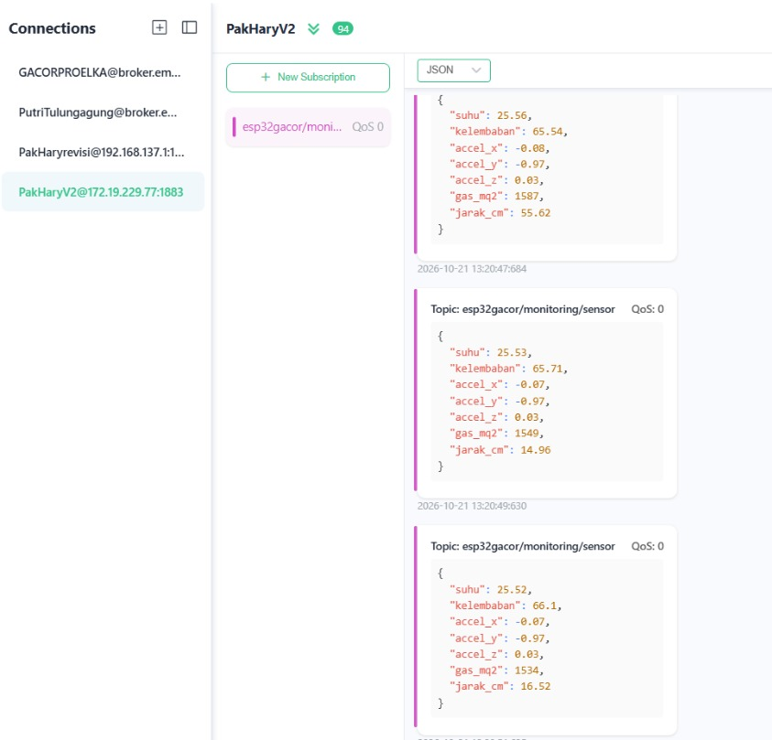
Parameter | Keterangan
suhu | Suhu udara dari sensor AHT10 (°C).
kelembaban | Kelembapan relatif dari sensor AHT10 (%).
accel_x | Percepatan sumbu X dari MMA845X.
accel_y | Percepatan sumbu Y dari MMA845X.
accel_z | Percepatan sumbu Z dari MMA845X.
gas_mq2 | Nilai pembacaan analog sensor MQ-2.
jarak_cm | Jarak objek dari sensor ultrasonik (cm).

Data dibedakan berdasarkan nama parameter dalam JSON, bukan berdasarkan topik MQTT yang berbeda, karena seluruh parameter dikirim melalui satu topik yang sama.
Selain itu, setiap sensor memiliki interval pembacaan yang berbeda. MMA845X dibaca setiap 50 ms, MQ-2 setiap 250 ms, dan sensor ultrasonik setiap 1.000 ms. Data MMA845X dan MQ-2 dikumpulkan untuk dihitung nilai rata-ratanya selama interval pengiriman 2 detik, sedangkan data suhu dan kelembapan diperbarui melalui sensor AHT10. Selanjutnya, seluruh nilai tersebut disusun menjadi satu paket JSON untuk dikirim ke broker MQTT dan ditampilkan pada MQTTX.

- HASIL PENGUJIAN
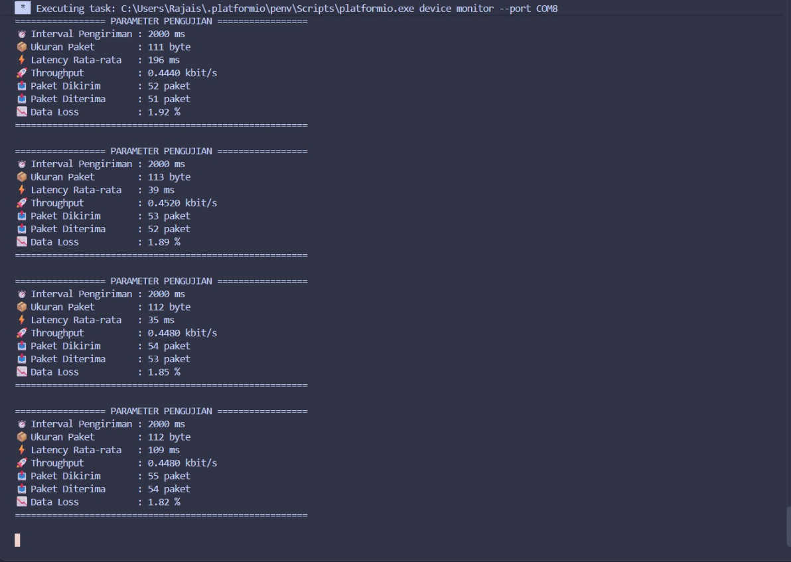
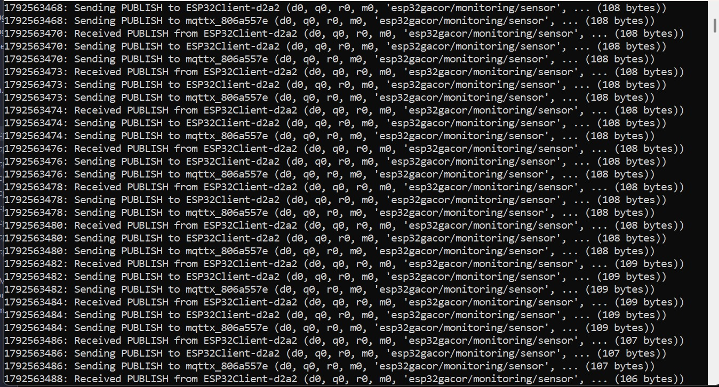

- KODE PROGRAM
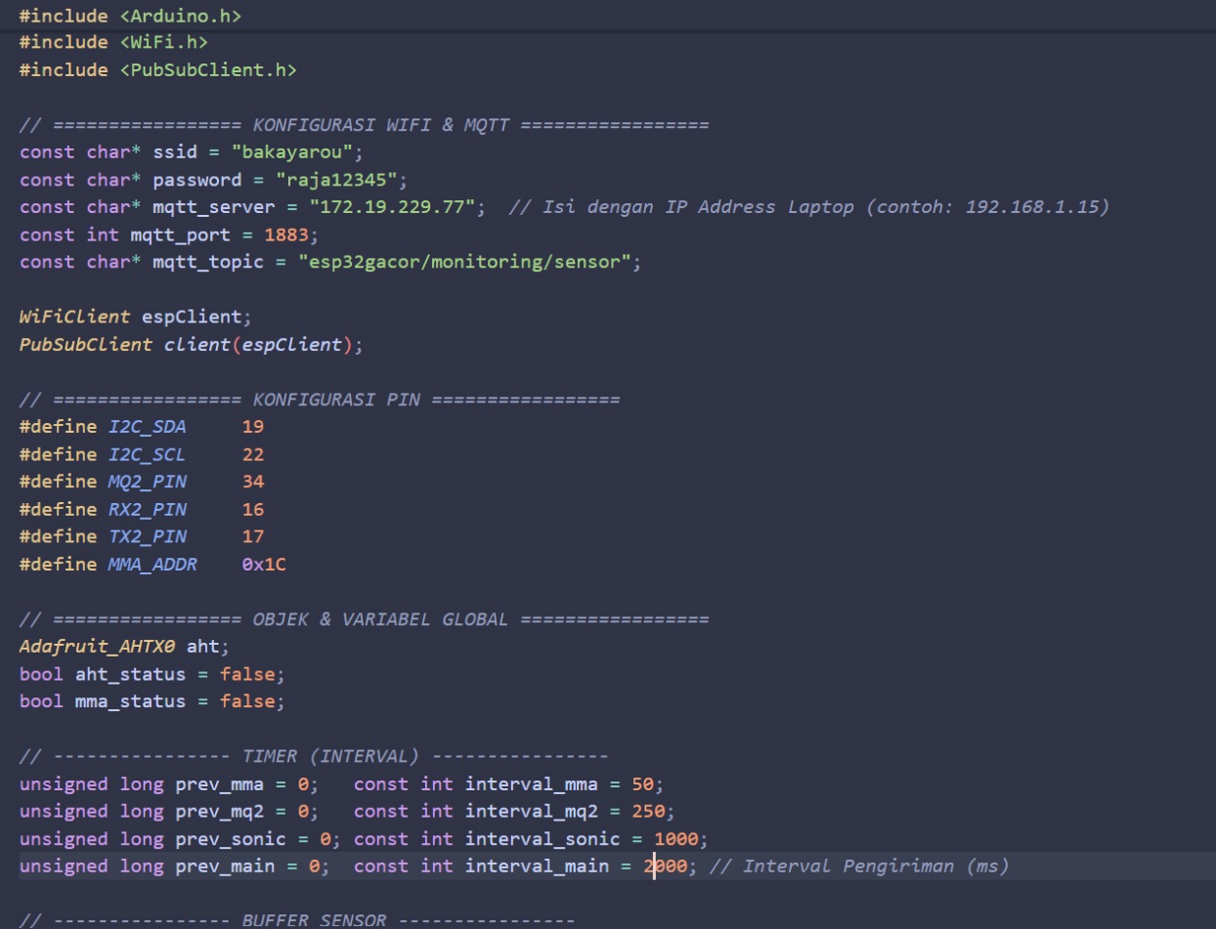
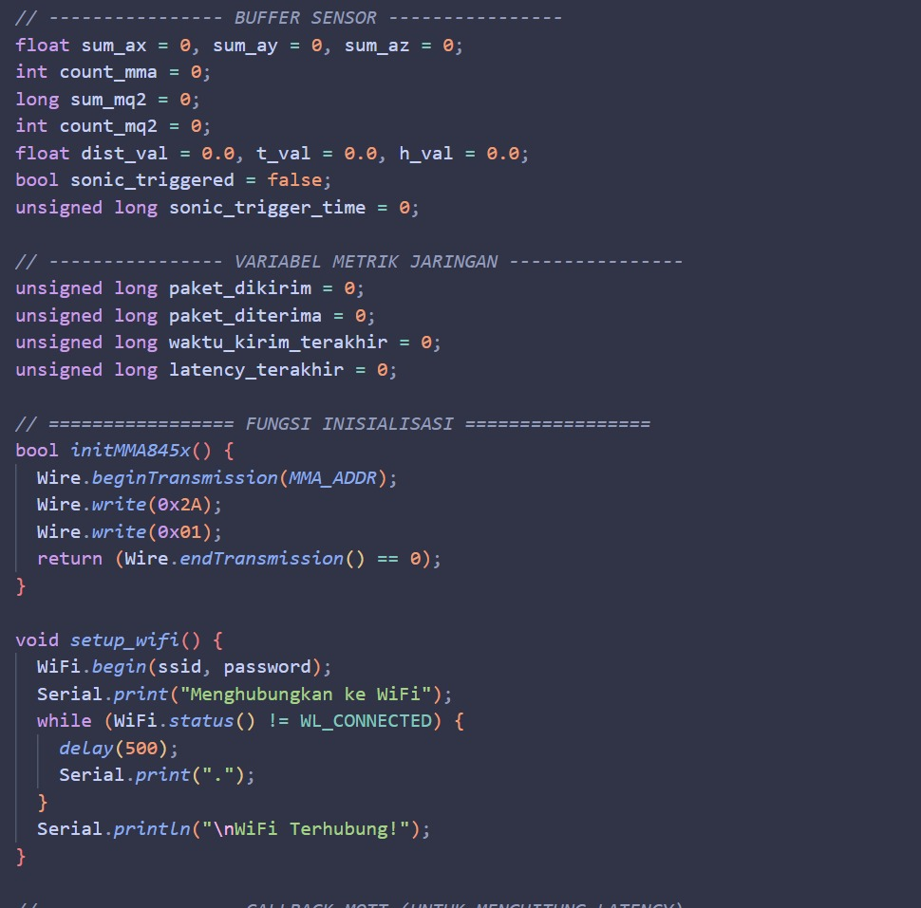
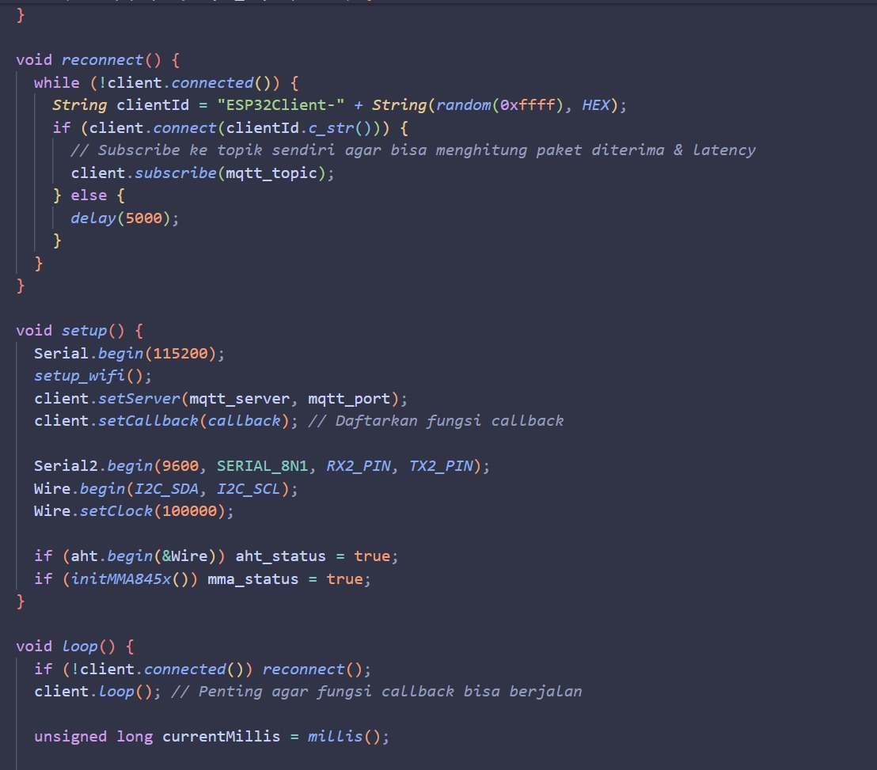
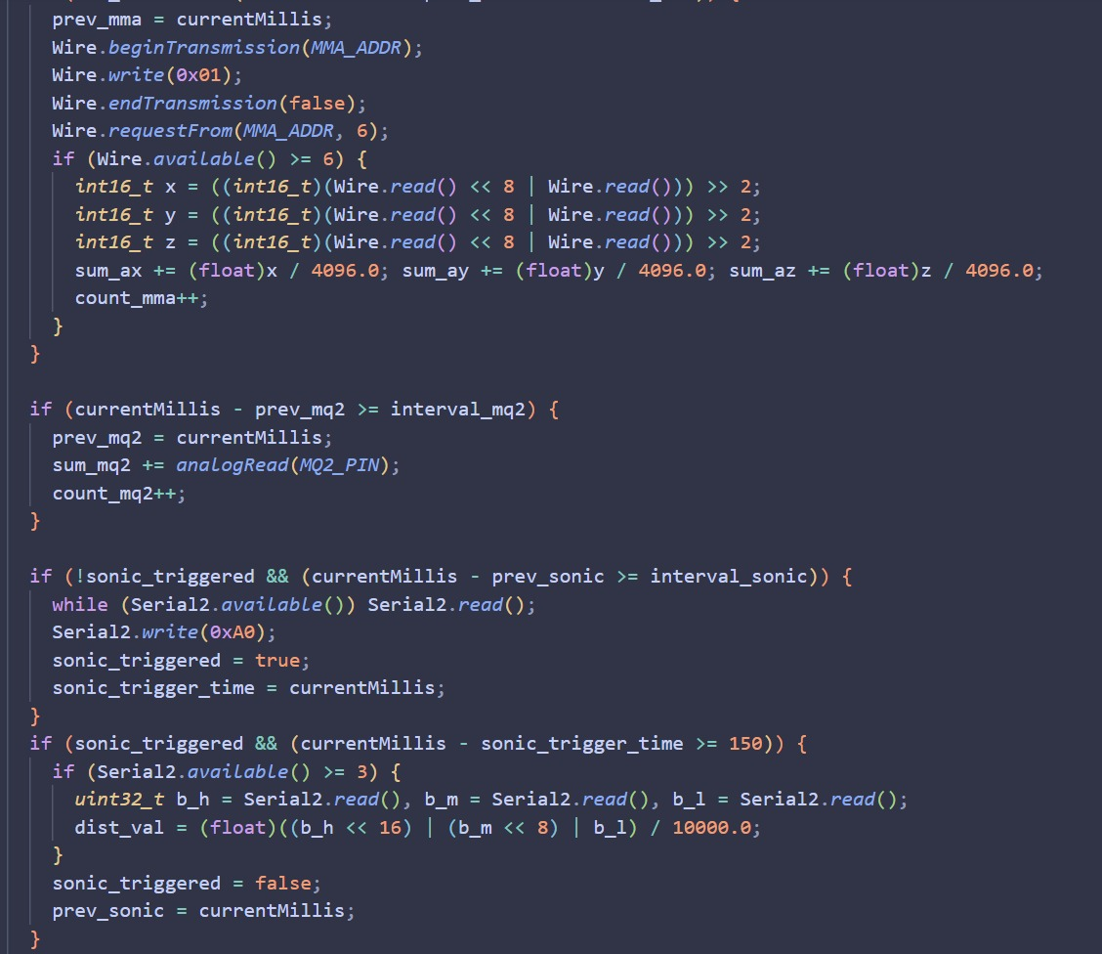
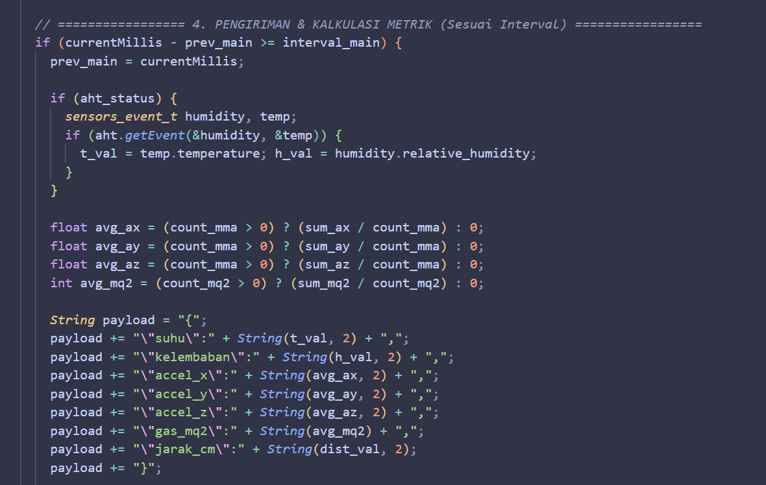
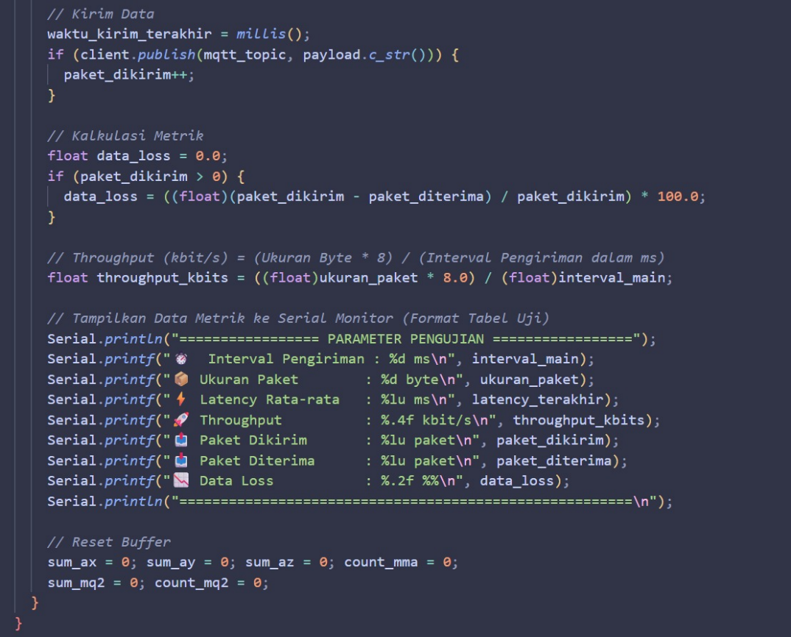

- ANALISA DATA
Berdasarkan percobaan Wireless Data pada praktikum Workshop Mikrokontroler Lanjut, sistem yang dirancang menggunakan ESP32 sebagai perangkat pengirim data dari beberapa sensor menuju laptop melalui jaringan Wi-Fi. Sistem ini menerapkan protokol MQTT sebagai media komunikasi dan aplikasi MQTTX untuk memantau data yang diterima. Dari percobaan tersebut, dapat diketahui bahwa pengiriman data sensor secara nirkabel dapat dilakukan dengan menggabungkan beberapa hasil pembacaan sensor ke dalam satu paket data. Dengan demikian, proses pemantauan tidak memerlukan sambungan kabel data secara langsung antara ESP32 dan laptop, sehingga sistem menjadi lebih praktis dan fleksibel untuk diterapkan pada sistem Internet of Things (IoT).
Pada percobaan ini, terdapat empat sensor yang digunakan, yaitu AHT10, MMA845X, MQ-2, dan sensor ultrasonik. Sensor AHT10 berfungsi untuk mengukur suhu dan kelembapan udara, MMA845X digunakan untuk membaca percepatan pada tiga sumbu, MQ-2 digunakan untuk mendeteksi gas atau asap tertentu, sedangkan sensor ultrasonik digunakan untuk mengukur jarak objek. Penggunaan beberapa sensor tersebut memungkinkan ESP32 mengumpulkan informasi dari kondisi lingkungan yang berbeda dalam satu sistem. Setiap sensor menghasilkan jenis data yang berbeda, sehingga diperlukan pengaturan pembacaan dan pengolahan data agar seluruh informasi dapat dikirimkan secara terstruktur kepada perangkat penerima.
Pada bagian komunikasi nirkabel, ESP32 dihubungkan ke jaringan Wi-Fi yang sama dengan laptop atau perangkat yang menjalankan broker MQTT. Wi-Fi dipilih karena mampu menyediakan jalur komunikasi nirkabel yang sesuai untuk pengiriman data dari beberapa sensor secara berkala. Dalam sistem ini, ESP32 bertindak sebagai publisher yang mengirimkan data, sedangkan broker MQTT berfungsi sebagai perantara untuk meneruskan pesan kepada aplikasi yang telah melakukan subscribe pada topik yang sesuai. Apabila koneksi Wi-Fi atau koneksi ke broker MQTT mengalami gangguan, proses pengiriman dan penerimaan data dapat terhambat. Oleh karena itu, kestabilan koneksi jaringan menjadi salah satu faktor penting dalam keberhasilan sistem monitoring yang dibuat.
Pengiriman data pada percobaan ini menggunakan protokol MQTT dengan topik esp32gacor/monitoring/sensor. Seluruh data dari keempat sensor dikirimkan melalui satu topik tersebut, tetapi setiap parameter memiliki nama yang berbeda di dalam paket data. Metode ini mempermudah pengelolaan pesan karena data tidak perlu dipisahkan ke dalam banyak topik hanya untuk membedakan jenis sensor. Selain itu, penggunaan MQTT sesuai untuk sistem IoT karena mekanisme publish-subscribe memungkinkan perangkat pengirim dan penerima bertukar informasi melalui broker. Dengan penerapan mekanisme tersebut, aplikasi MQTTX dapat menerima dan menampilkan pesan yang dipublikasikan oleh ESP32 selama koneksi dan pengaturan topik telah sesuai.
Format data yang digunakan dalam proses pengiriman adalah JSON (JavaScript Object Notation). Format ini menyimpan data dalam bentuk pasangan nama parameter dan nilai, seperti suhu, kelembaban, accel_x, accel_y, accel_z, gas_mq2, dan jarak_cm. Setiap nama parameter digunakan untuk mengidentifikasi data yang berasal dari sensor tertentu. Sebagai contoh, parameter suhu menunjukkan hasil pengukuran suhu dari AHT10, sedangkan jarak_cm menunjukkan jarak objek yang dibaca oleh sensor ultrasonik dalam satuan sentimeter. Penggunaan JSON membuat struktur pesan lebih mudah dibaca dan membantu proses pemantauan melalui MQTTX. Selain itu, penggabungan beberapa parameter dalam satu paket dapat mengurangi kebutuhan pengiriman pesan terpisah untuk setiap sensor.
Pengaturan interval pembacaan sensor menjadi bagian penting dalam program ESP32 karena setiap sensor memiliki karakteristik dan kebutuhan waktu pembacaan yang berbeda. Sensor MMA845X dibaca setiap 50 milidetik, sensor MQ-2 setiap 250 milidetik, sensor ultrasonik setiap 1.000 milidetik, sedangkan pengiriman data utama dilakukan setiap 2.000 milidetik atau 2 detik. Perbedaan interval tersebut menunjukkan bahwa pembacaan sensor tidak harus dilakukan secara bersamaan. Program menggunakan fungsi millis() untuk memeriksa waktu yang telah berlalu sehingga setiap proses dapat dijalankan sesuai jadwalnya tanpa harus menghentikan keseluruhan program menggunakan jeda yang panjang. Pengaturan ini membantu ESP32 menjalankan pembacaan beberapa sensor secara bergantian sekaligus mempertahankan pengiriman data secara berkala.
Selain mengatur interval pembacaan, program juga melakukan pengumpulan dan perhitungan rata-rata untuk data dari sensor MMA845X dan MQ-2. Hasil pembacaan kedua sensor tersebut dijumlahkan, kemudian jumlah sampelnya dihitung selama interval pengiriman utama berlangsung. Ketika interval 2 detik tercapai, ESP32 menghitung nilai rata-rata dari data yang telah dikumpulkan sebelum menyusunnya ke dalam paket JSON. Perhitungan rata-rata ini digunakan untuk mewakili hasil pembacaan selama periode pengamatan, bukan hanya mengandalkan satu sampel. Dengan cara tersebut, data yang dikirimkan merupakan hasil pengolahan dari beberapa pembacaan sensor. Namun, nilai rata-rata tidak secara otomatis menjamin bahwa data sepenuhnya akurat karena hasil pengukuran tetap dipengaruhi oleh karakteristik sensor, kondisi lingkungan, dan kemungkinan gangguan selama pembacaan.
Berdasarkan tampilan aplikasi MQTTX dan keluaran program yang disertakan dalam laporan, proses pengiriman data dilakukan dengan memublikasikan pesan sensor melalui topik MQTT yang telah ditentukan. Tampilan MQTTX digunakan untuk memantau pesan yang diterima, sedangkan keluaran program menunjukkan aktivitas pengiriman dan penerimaan pesan selama sistem berjalan. Hal ini dapat digunakan untuk mengamati hubungan antara ESP32 sebagai pengirim dan broker MQTT sebagai perantara komunikasi. Akan tetapi, keberadaan pesan pada aplikasi penerima saja belum cukup untuk menyimpulkan bahwa seluruh paket berhasil diterima tanpa kehilangan data. Untuk mengetahui tingkat keberhasilan pengiriman secara kuantitatif, diperlukan pencatatan jumlah paket yang dikirim dan diterima selama periode pengujian yang sama.
Kinerja komunikasi nirkabel pada percobaan ini dapat dievaluasi menggunakan parameter latency, throughput, dan data loss. Latency menunjukkan waktu tunda yang dibutuhkan dalam proses komunikasi, sedangkan throughput menunjukkan jumlah data yang berhasil diterima dalam satuan waktu. Adapun data loss menunjukkan persentase paket yang dikirimkan tetapi tidak berhasil diterima. Ketiga parameter tersebut dapat memberikan gambaran yang lebih lengkap mengenai kecepatan dan keandalan komunikasi ESP32 dengan perangkat penerima. Namun, nilai pengukuran harus ditafsirkan sesuai metode yang digunakan dalam program. Apabila latency diukur menggunakan metode round-trip time (RTT), waktu yang diperoleh mencakup perjalanan paket menuju penerima dan waktu untuk memperoleh balasan kembali. Oleh karena itu, nilai RTT tidak selalu sama dengan waktu tunda satu arah dari ESP32 menuju aplikasi penerima.
Pada bagian evaluasi, hasil pengukuran throughput perlu dibandingkan dengan jumlah data yang benar-benar berhasil diterima selama durasi pengujian. Perhitungannya dilakukan dengan membagi total ukuran data yang diterima dalam bit dengan lama pengujian dalam detik. Sementara itu, data loss dihitung berdasarkan selisih antara jumlah paket yang dikirim dan jumlah paket yang berhasil diterima, kemudian dibandingkan dengan jumlah paket yang dikirim. Apabila semua paket yang dikirim berhasil diterima, data loss bernilai nol persen. Sebaliknya, apabila terdapat paket yang tidak sampai ke penerima, nilai data loss akan meningkat. Meskipun demikian, laporan belum menyajikan tabel hasil pengukuran numerik yang secara jelas menunjukkan nilai akhir latency, throughput, dan data loss. Oleh sebab itu, nilai kinerja komunikasi belum dapat ditentukan secara kuantitatif hanya berdasarkan tampilan pengiriman data yang tersedia.
Secara keseluruhan, percobaan Wireless Data menunjukkan penerapan sistem komunikasi nirkabel yang menggabungkan proses pembacaan sensor, pengolahan data, penyusunan paket JSON, dan pengiriman pesan melalui MQTT. Penggunaan ESP32 memungkinkan beberapa sensor diintegrasikan ke dalam satu perangkat, sedangkan Wi-Fi dan MQTT memudahkan data dipantau melalui laptop menggunakan aplikasi MQTTX. Pengaturan interval pembacaan yang berbeda serta pengiriman utama setiap 2 detik juga menunjukkan adanya pengelolaan waktu untuk menyesuaikan kebutuhan setiap sensor. Untuk memperoleh evaluasi yang lebih menyeluruh, pengujian selanjutnya dapat dilakukan pada beberapa kondisi jaringan dan jarak komunikasi dengan mencatat jumlah paket terkirim, jumlah paket diterima, latency, throughput, serta data loss. Dengan adanya data pengukuran tersebut, keandalan sistem dapat dianalisis secara lebih objektif dan dapat diketahui apakah sistem telah memenuhi kebutuhan pemantauan sensor secara nirkabel.

- KESIMPULAN
Berdasarkan praktikum Wireless Data yang telah dilakukan, dapat disimpulkan bahwa ESP32 dapat digunakan sebagai perangkat pengirim data dari beberapa sensor melalui komunikasi nirkabel menggunakan jaringan Wi-Fi. Pada percobaan ini, ESP32 mengumpulkan data dari sensor AHT10, MMA845X, MQ-2, dan sensor ultrasonik, kemudian mengirimkannya ke broker MQTT agar dapat diterima dan dipantau melalui aplikasi MQTTX. Dengan sistem tersebut, pemantauan data sensor dapat dilakukan melalui laptop tanpa memerlukan sambungan kabel data secara langsung antara ESP32 dan perangkat penerima.
Penggunaan protokol MQTT mempermudah proses pertukaran data antara perangkat pengirim dan penerima melalui mekanisme publish-subscribe. ESP32 berperan sebagai publisher yang mengirimkan data ke topik esp32gacor/monitoring/sensor, sedangkan aplikasi MQTTX berperan sebagai subscriber untuk menerima dan menampilkan pesan. Data dari beberapa sensor digabungkan dalam format JSON sehingga setiap parameter, seperti suhu, kelembapan, percepatan pada sumbu X, Y, dan Z, nilai pembacaan gas, serta jarak objek dapat dibedakan berdasarkan nama parameternya.
Pengaturan interval pembacaan sensor juga berpengaruh terhadap proses pengumpulan dan pengiriman data. Sensor MMA845X dibaca setiap 50 milidetik, MQ-2 setiap 250 milidetik, sensor ultrasonik setiap 1 detik, sedangkan pengiriman data utama dilakukan setiap 2 detik. Data dari sensor MMA845X dan MQ-2 dikumpulkan untuk dihitung nilai rata-ratanya sebelum dikirimkan. Penggunaan fungsi millis() membantu program menjalankan proses pembacaan sesuai interval masing-masing sensor tanpa harus menghentikan keseluruhan program dengan jeda yang panjang.
Selain itu, kinerja pengiriman data nirkabel dapat dievaluasi melalui parameter latency, throughput, dan data loss. Ketiga parameter tersebut digunakan untuk mengetahui waktu tunda komunikasi, jumlah data yang berhasil diterima dalam satuan waktu, serta persentase paket yang tidak berhasil diterima. Namun, karena nilai pengukuran numerik ketiga parameter tersebut belum dicantumkan secara lengkap dalam laporan, tingkat kinerja komunikasi belum dapat ditentukan secara kuantitatif. Secara keseluruhan, praktikum ini memberikan pemahaman mengenai penerapan komunikasi Wi-Fi dan MQTT untuk mengirimkan data beberapa sensor secara terstruktur, serta pentingnya pengujian lebih lanjut untuk mengetahui kecepatan dan keandalan sistem komunikasi yang digunakan.

